ЗАКЛЮЧЕНИЕ
о результатах общественных обсуждений по проекту решения о предоставлении разрешения на отклонение от предельных параметров разрешенного строительства, реконструкции объектов капитального строительства Суставовой Л. Б. (далее – проект).

В целях соблюдения права человека на благоприятные условия жизнедеятельности, прав и законных интересов правообладателей земельных участков и объектов капитального строительства города Новосибирска по проектам решений о предоставлении разрешений на отклонение от предельных параметров разрешенного строительства, реконструкции объектов капитального строительства, в соответствии с Градостроительным кодексом Российской Федерации, решением Совета депутатов города Новосибирска от 24.06.2009 № 1288 «О Правилах землепользования и застройки города Новосибирска», Федеральным законом от 06.10.2003 № 131-ФЗ «Об общих принципах организации местного самоуправления в Российской Федерации», решением Совета депутатов города Новосибирска от 20.06.2018 № 640 «О Порядке организации и проведения в городе Новосибирске общественных обсуждений и публичных слушаний в соответствии с законодательством о градостроительной деятельности» проведены общественные обсуждения по проекту:
«Суставовой Л. Б. (на основании заявления в связи с тем, что инженерно-геологические характеристики земельного участка являются неблагоприятными для застройки) для земельного участка с кадастровым номером 54:35:032055:167 площадью 943 кв. м с местоположением: установлено относительно ориентира, расположенного в границах участка, ориентир – объект незавершенного строительства по адресу: Российская Федерация, Новосибирская область, поселок Лесной Авиации, квартал 96 (зона застройки индивидуальными жилыми домами (Ж-6)), в части:

уменьшения минимального отступа от границ земельного участка, за пределами которого запрещено строительство зданий, строений, сооружений, с 3 м до 0 м со стороны земельного участка с кадастровым номером 54:35:032055:38, с 3 м до 2 м со стороны земельного участка с кадастровым номером 54:35:032055:44 в габаритах объекта капитального строительства (индивидуального жилого дома);

уменьшения минимального отступа от границ земельного участка, за пределами которого запрещено строительство зданий, строений, сооружений, с 3 м до 0 м со стороны земельного участка с кадастровым номером 54:35:032055:33 и с юго-западной стороны в габаритах объекта капитального строительства (индивидуального гаража);
увеличения максимального процента застройки с 30 % до 35 % в границах земельного участка.».

17.03.2020 | город Новосибирск

Начало общественных обсуждений принято с даты опубликования оповещения о начале общественных обсуждений по проектам, подготовленным на основании постановления мэрии города Новосибирска от 13.02.2020 № 507 «О проведении общественных обсуждений по проектам решений о предоставлении разрешений на отклонение от предельных параметров разрешенного строительства, реконструкции объектов капитального строительства» в Бюллетене органов местного самоуправления города Новосибирска № 7 от 20.02.2020 и размещения на официальном сайте города Новосибирска в информационно-телекоммуникационной сети «Интернет» по адресу: http://novo-sibirsk.ru, http://новосибирск.рф/ – 20.02.2020.
В период размещения проекта и информационных материалов к нему в информационной системе Новосибирской области «Электронная демократия Новосибирской области» (далее – информационная система) в информационно-телекоммуникационной сети «Интернет» по адресу: dem.nso.ru и проведения экспозиций проекта участники общественных обсуждений, прошедшие в соответствии с законодательством о градостроительной деятельности идентификацию, вносили предложения и замечания - с 26.02.2020 по 08.03.2020:
в письменной форме в адрес организатора общественных обсуждений - комиссию по подготовке проекта правил землепользования и застройки города Новосибирска (далее – комиссия);
посредством записи в журнале учета посетителей экспозиции проекта.
Количество участников, принявших участие в рассмотрении проекта посредством информационной системы – 0.
Количество участников, посетивших экспозиции проекта – 0.
Заключение о результатах общественных обсуждений по проекту подготовлено на основании протокола № 2-2020-ОПП от 13.03.2020.

Внесенные предложения и замечания участников общественных обсуждений (содержание предложений и замечаний приведено в редакции участников общественных обсуждений):
1. Предложения и замечания граждан, являющихся участниками общественных обсуждений и постоянно проживающих на территории, в пределах которой проводятся общественные обсуждения (участниками общественных обсуждений по проектам решений о предоставлении разрешения на отклонение от предельных параметров разрешенного строительства, реконструкции объектов капитального строительства являются граждане, постоянно проживающие в пределах территориальной зоны, в границах которой расположен земельный участок, в отношении которого подготовлен данный проект, правообладатели находящихся в границах этой территориальной зоны земельных участков и (или) расположенных на них объектов капитального строительства, граждане, постоянно проживающие в границах земельных участков, прилегающих к земельному участку, в отношении которого подготовлен данный проект, правообладатели таких земельных участков или расположенных на них объектов капитального строительства, правообладатели помещений, являющихся частью объекта капитального строительства, в отношении которого подготовлен данный проект) поступило -6.
1.1. Посредством записи в журнале учета посетителей экспозиции проекта об отказе в предоставлении разрешения – иллюстрация 1-4:

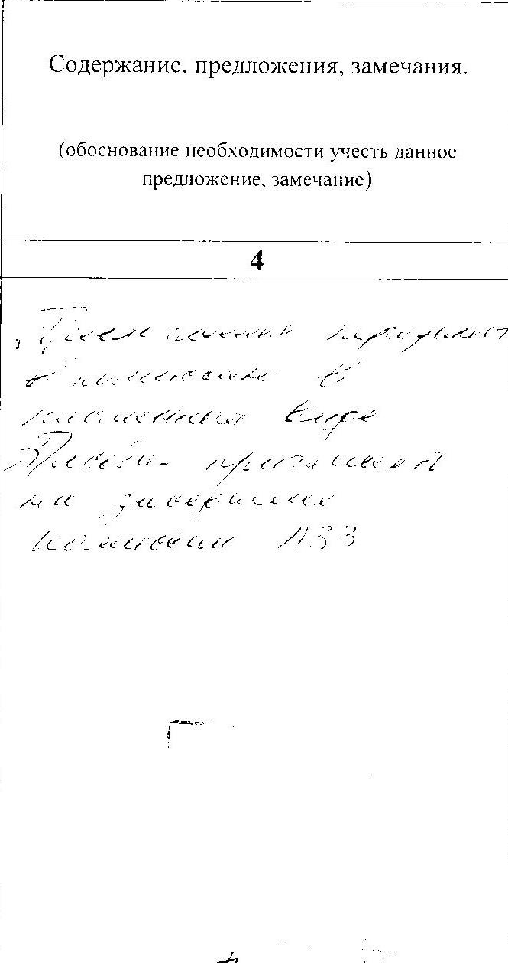
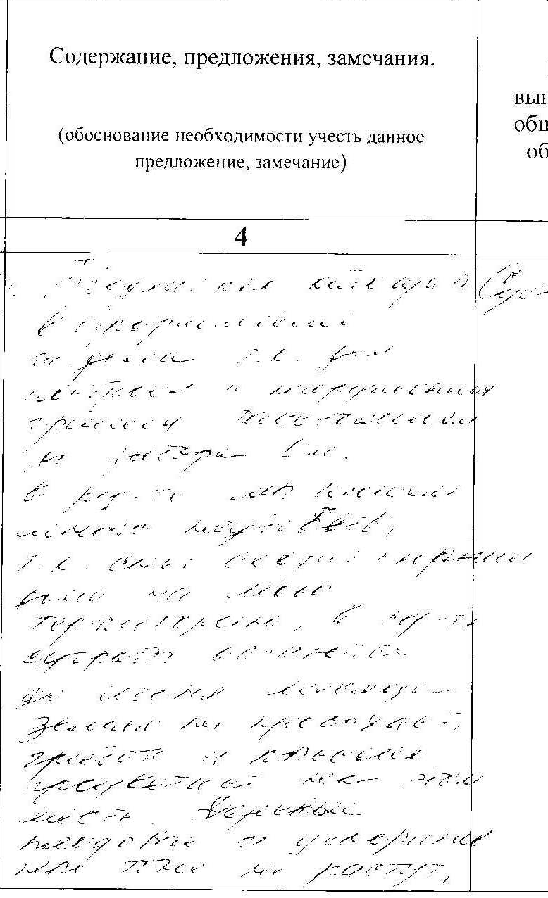
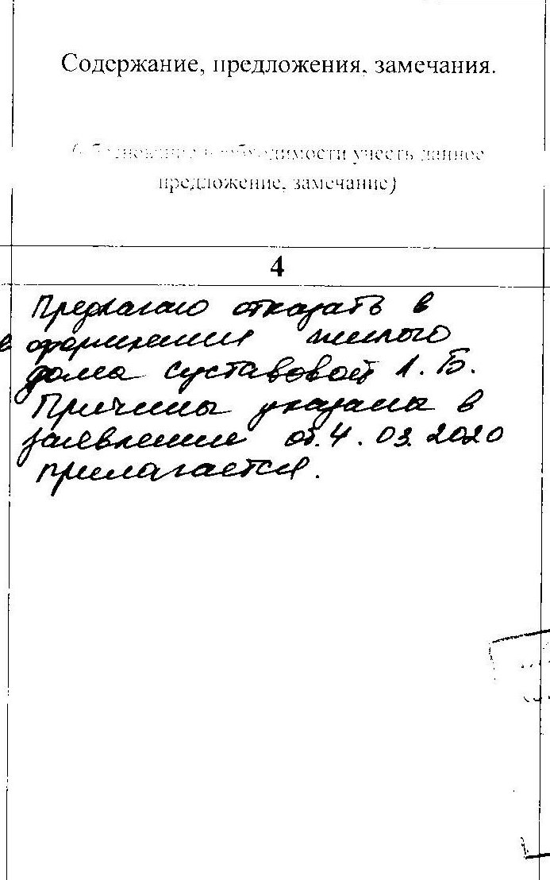
иллюстрация 1 иллюстрация 2 иллюстрация 3

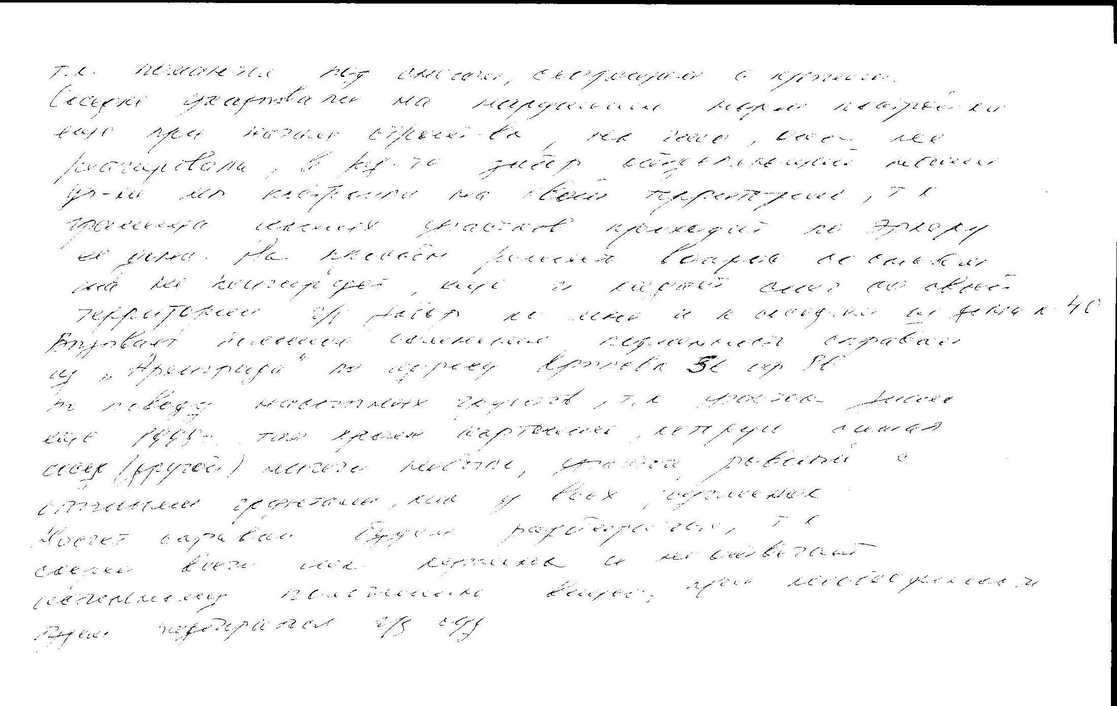

иллюстрация 4

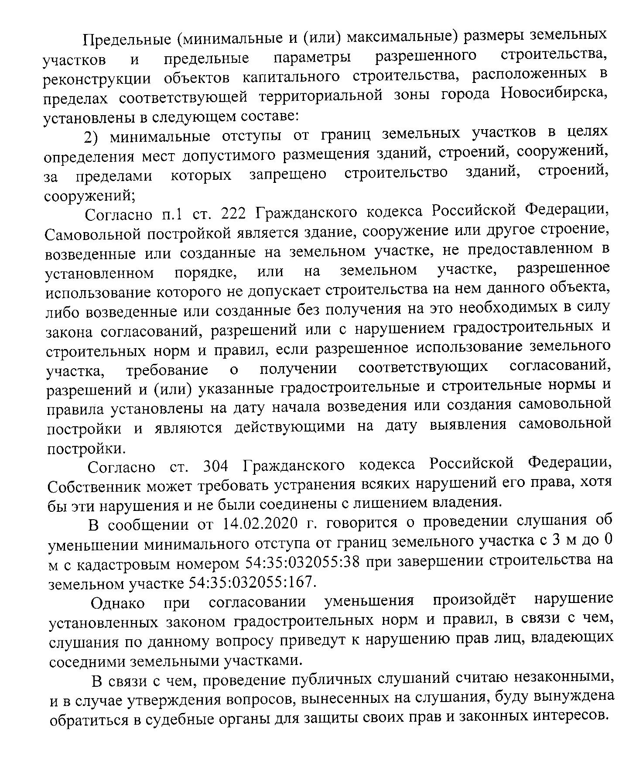
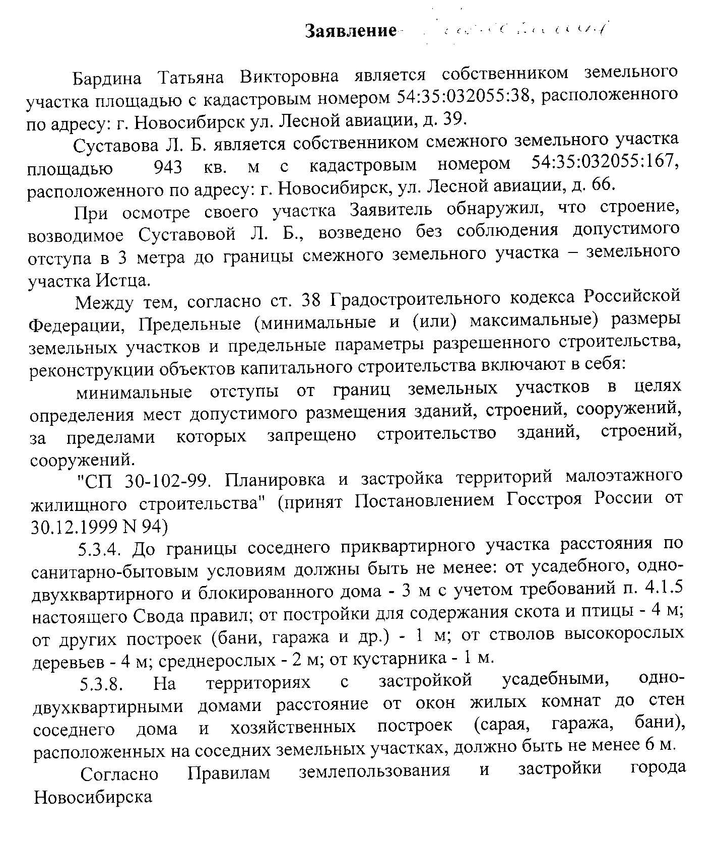
1.2. В письменной форме об отказе в предоставлении разрешения – иллюстрация 5-13:

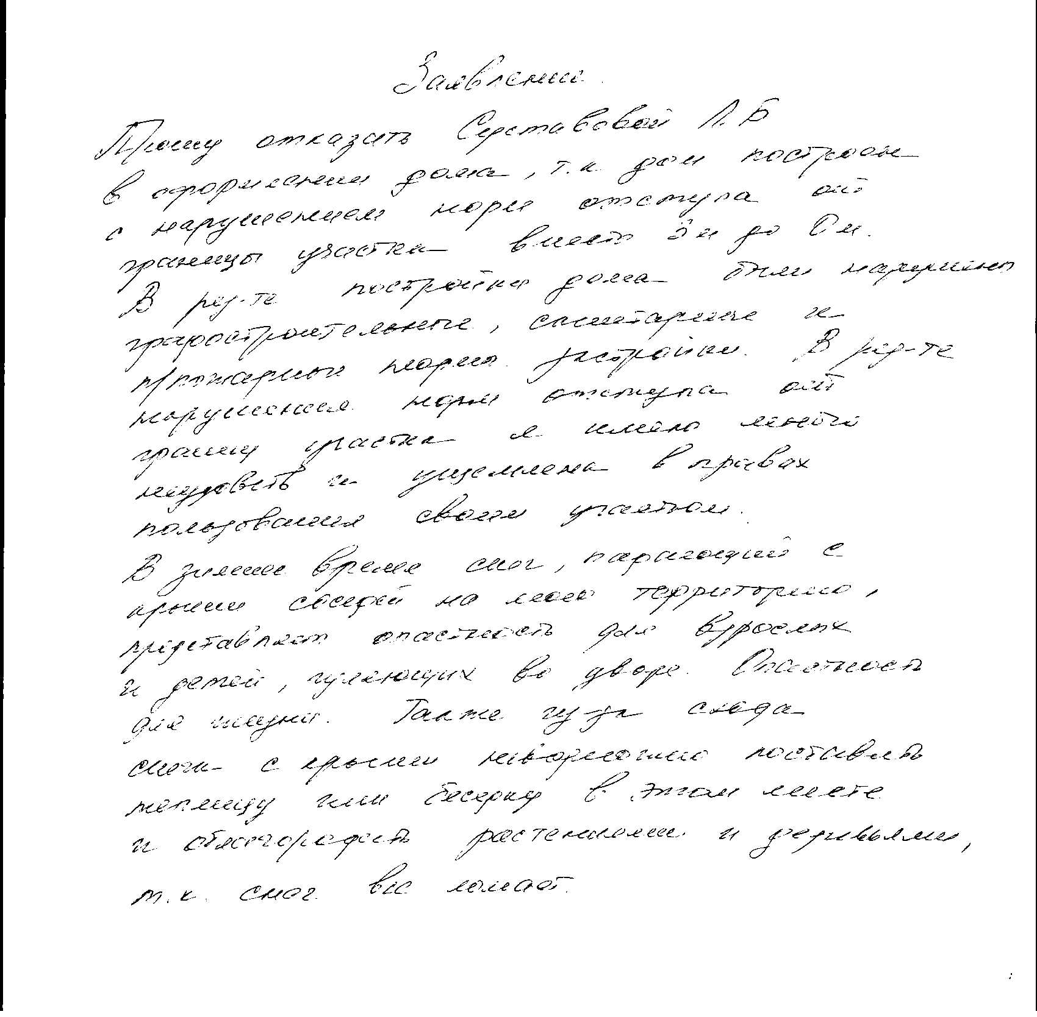
иллюстрация 5 иллюстрация 6

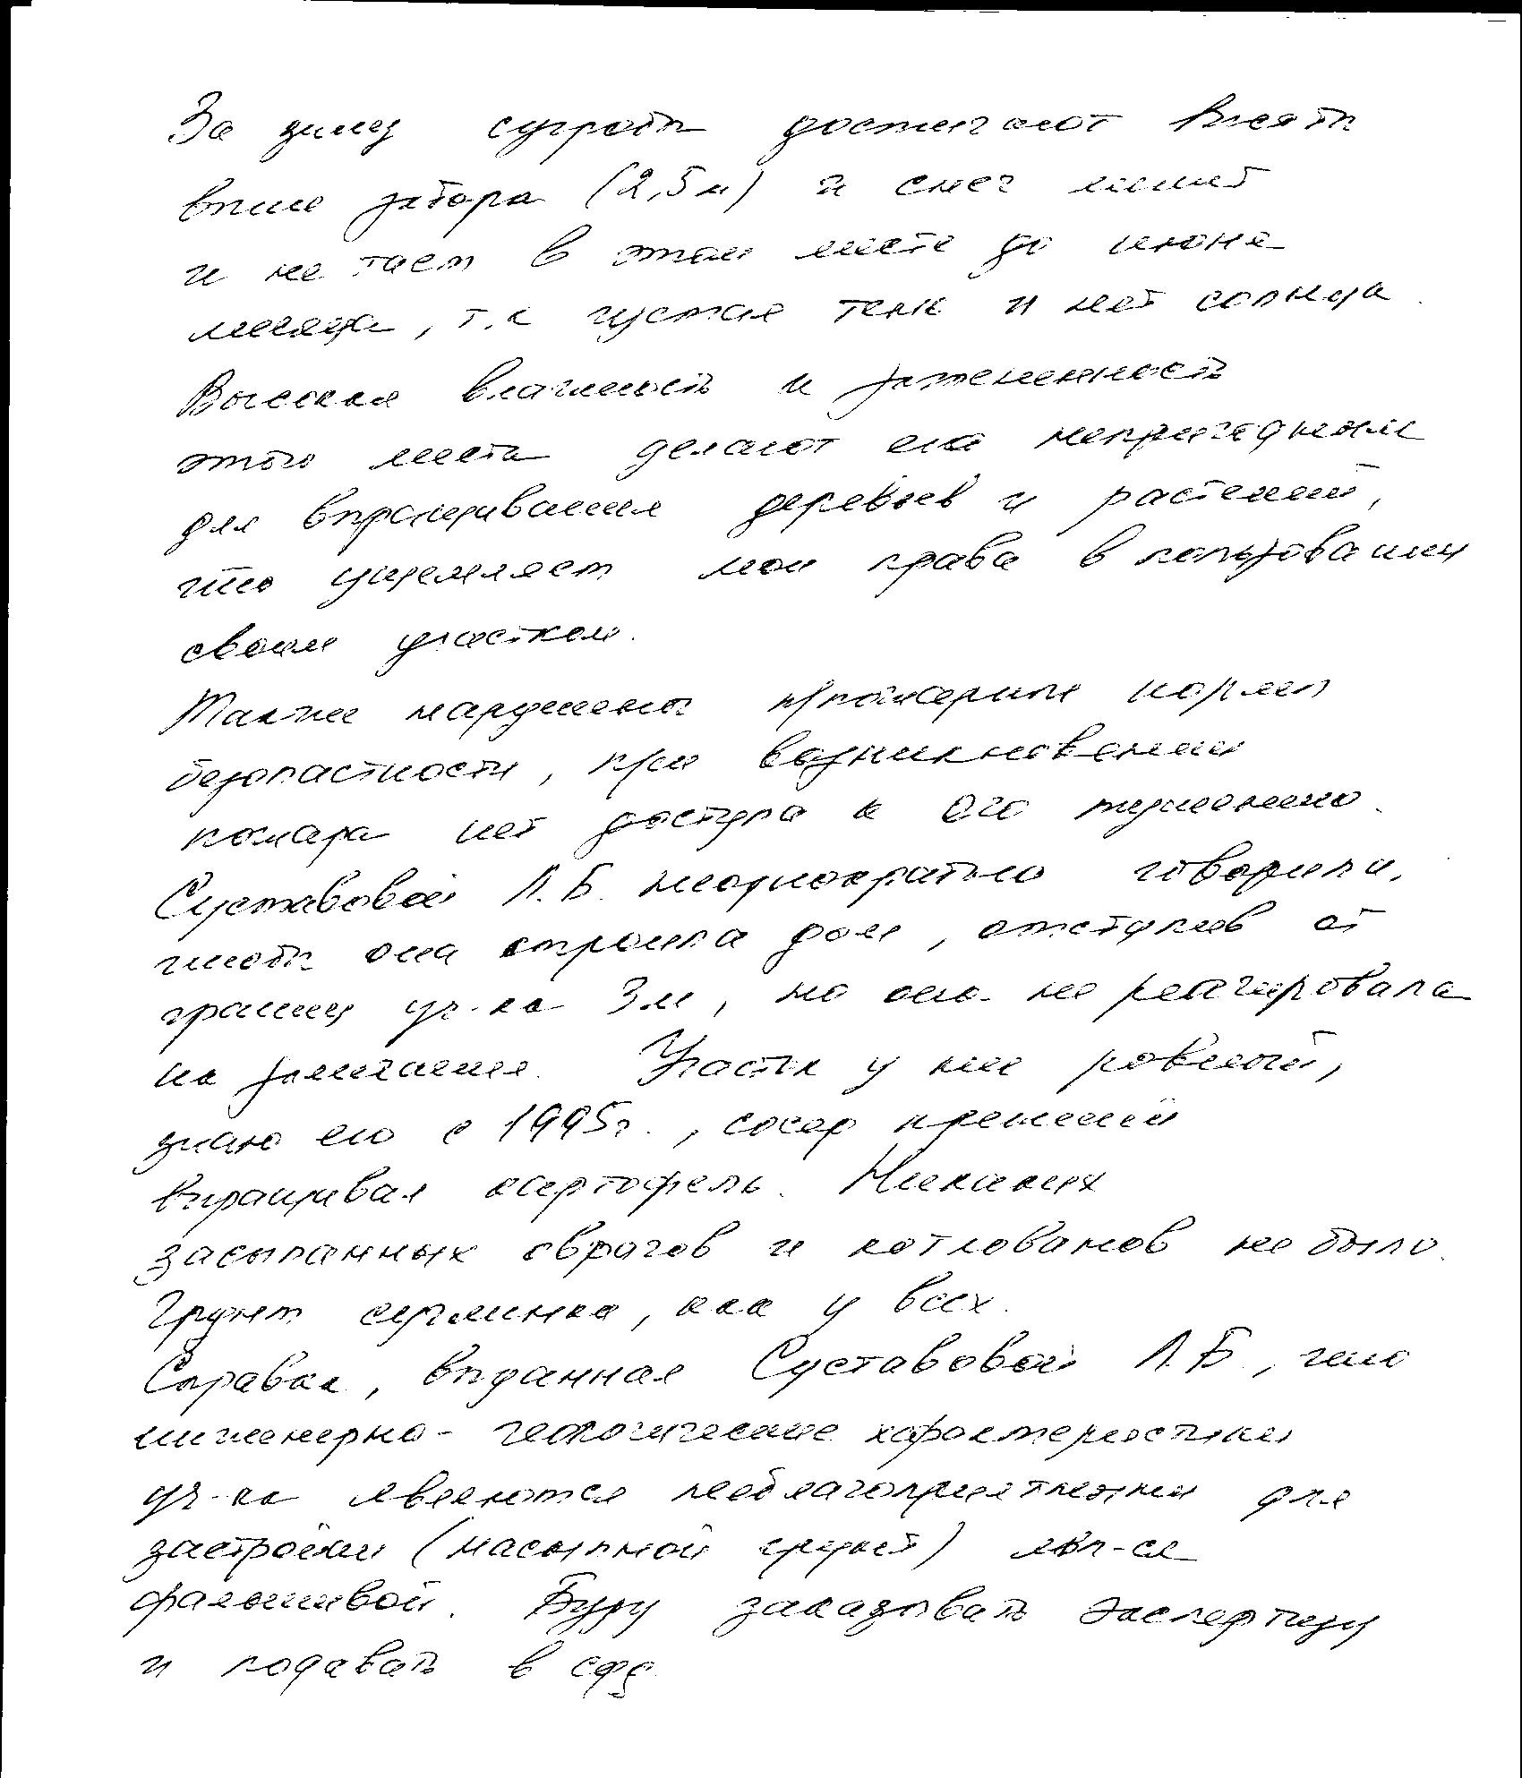

иллюстрация 7 иллюстрация 8

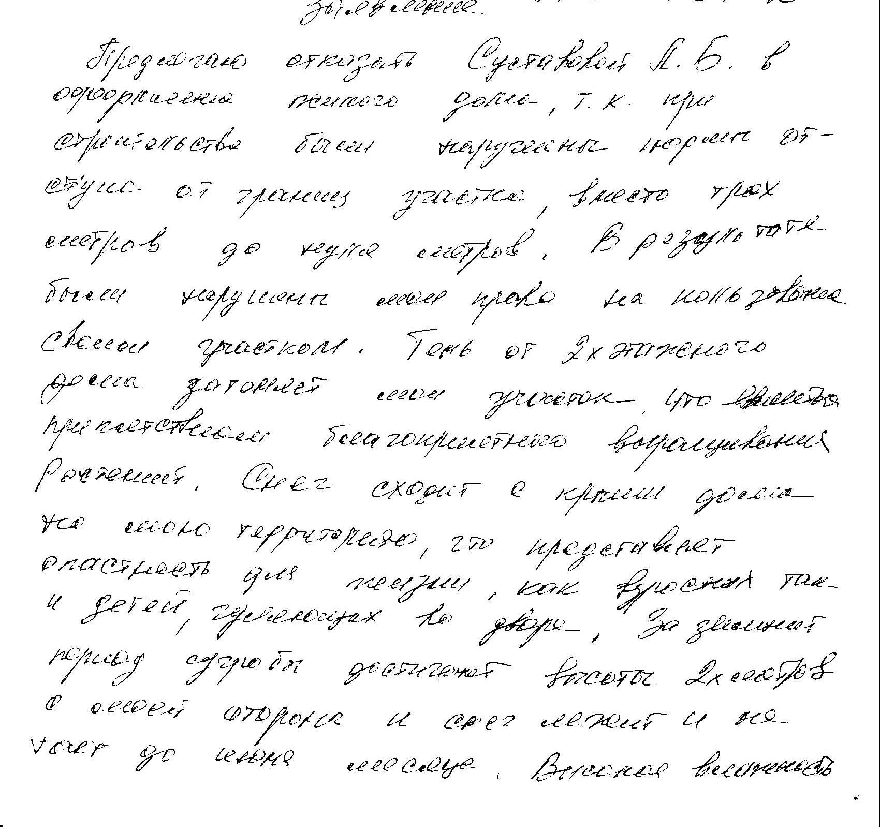
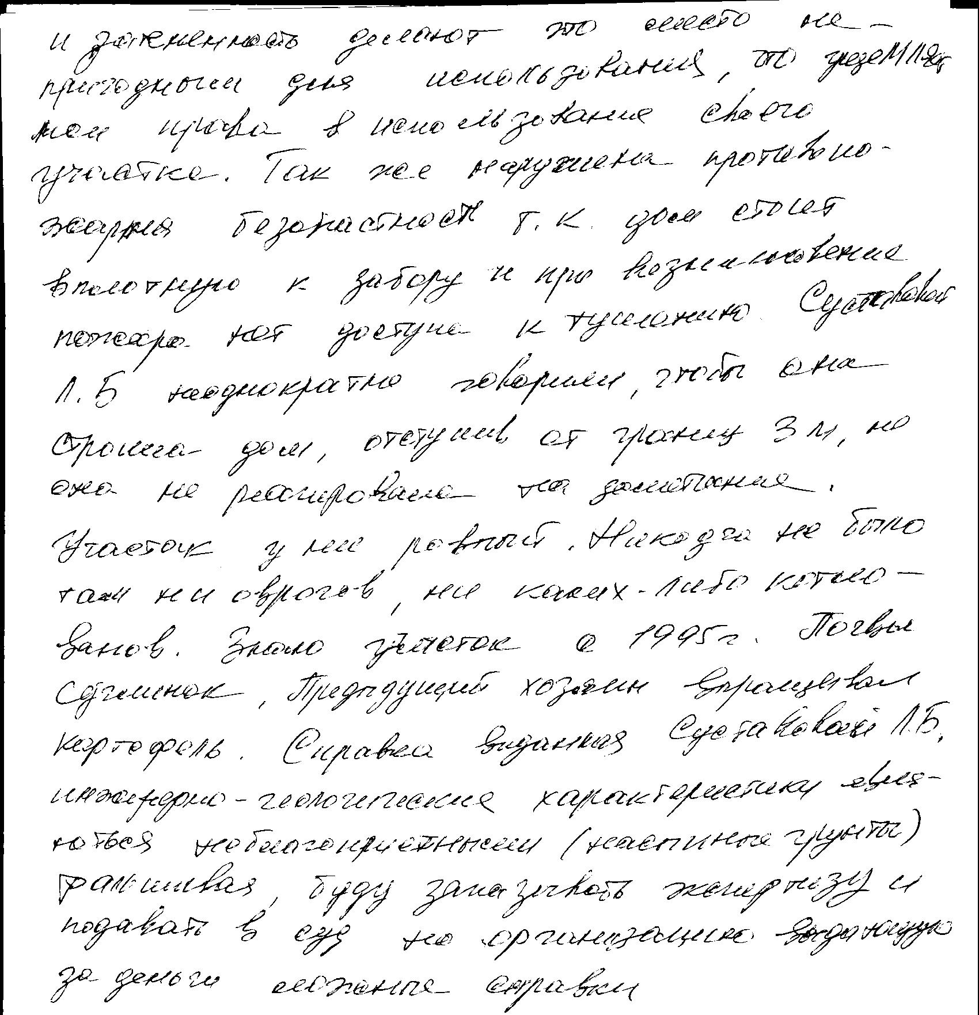

иллюстрация 9 иллюстрация 10

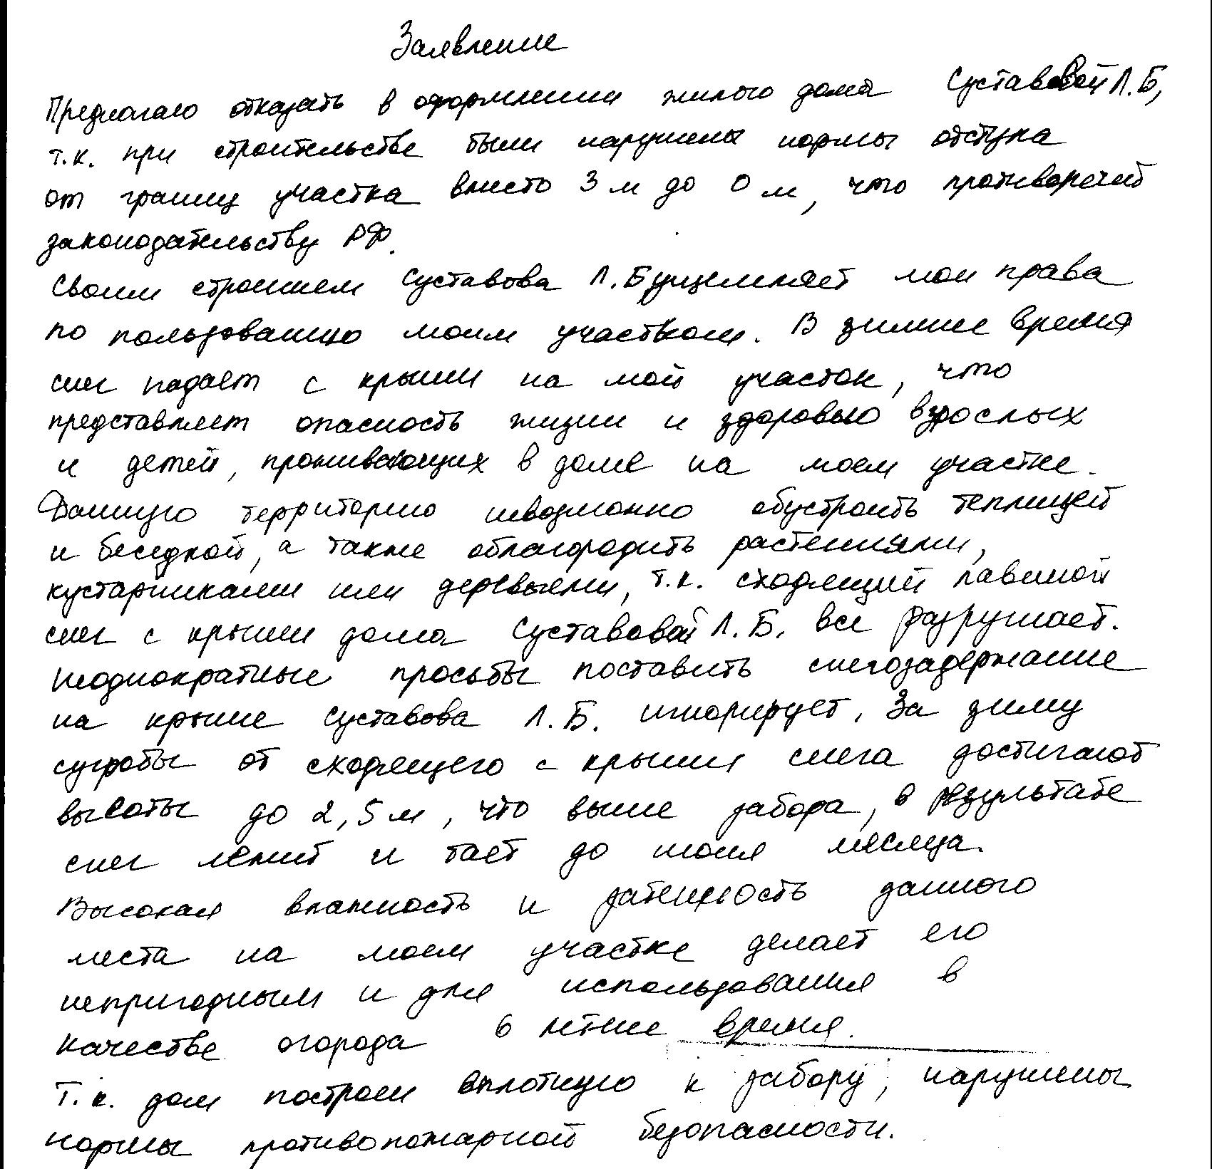
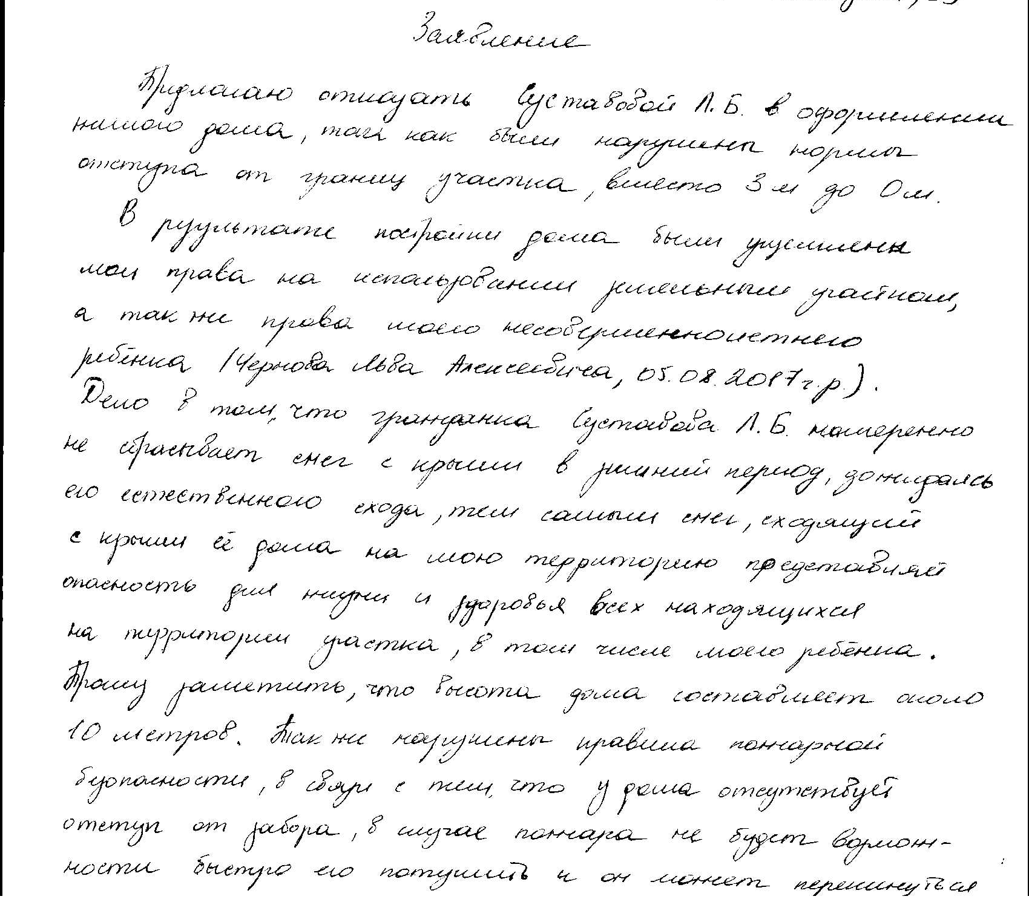

иллюстрация 12


иллюстрация 11 иллюстрация 13

2. Предложения и замечания иных участников общественных обсуждений в соответствии с законодательством о градостроительной деятельности - не поступали.

Предложения экспертов:
«Предоставить разрешение на отклонение от предельных параметров.».

По результатам проведения общественных обсуждений по проекту сделано следующее заключение:
1. Считать состоявшимися общественные обсуждения по проекту.
2. Процедура проведения общественных обсуждений по проекту осуществлена в соответствии с Градостроительным кодексом Российской Федерации, Федеральным законом от 06.10.2003 № 131-ФЗ «Об общих принципах организации местного самоуправления в Российской Федерации», решением Совета депутатов города Новосибирска от 24.06.2009 № 1288 «О Правилах землепользования и застройки города Новосибирска» и решением Совета депутатов города Новосибирска от 20.06.2018 № 640 «О порядке организации и проведения в городе Новосибирске общественных обсуждений и публичных слушаний в соответствии с законодательством о градостроительной деятельности».
3. Учет внесенных предложений от участников общественных обсуждений не целесообразен поскольку инженерно-геологические характеристики земельного участка являются неблагоприятными для застройки.
4. Предоставить Суставовой Л. Б. разрешение на отклонение от предельных параметров разрешенного строительства, реконструкции объектов капитального строительства (на основании заявления в связи с тем, что инженерно-геологические характеристики земельного участка являются неблагоприятными для застройки) для земельного участка с кадастровым номером 54:35:032055:167 площадью 943 кв. м с местоположением: установлено относительно ориентира, расположенного в границах участка, ориентир – объект незавершенного строительства по адресу: Российская Федерация, Новосибирская область, поселок Лесной Авиации, квартал 96 (зона застройки индивидуальными жилыми домами (Ж-6)), в части:

уменьшения минимального отступа от границ земельного участка, за пределами которого запрещено строительство зданий, строений, сооружений, с 3 м до 0 м со стороны земельного участка с кадастровым номером 54:35:032055:38, с 3 м до 2 м со стороны земельного участка с кадастровым номером 54:35:032055:44 в габаритах объекта капитального строительства (индивидуального жилого дома);

уменьшения минимального отступа от границ земельного участка, за пределами которого запрещено строительство зданий, строений, сооружений, с 3 м до 0 м со стороны земельного участка с кадастровым номером 54:35:032055:33 и с юго-западной стороны в габаритах объекта капитального строительства (индивидуального гаража);
увеличения максимального процента застройки с 30 % до 35 % в границах земельного участка.
Заместитель председателя комиссии по подготовке проекта правил землепользования и застройки города Новосибирска | В. Н. Столбов
Секретарь комиссии по подготовке проекта правил землепользования и застройки города Новосибирска | Е. В. Спасская

